浏览器翻墙方法

# 一、软件准备：

goagent 3.1.5 正式版下载：<https://nodeload.github.com/goagent/goagent/legacy.zip/3.0>

# 二、代理部署

## 1.申请Google App Engine账号

（其实就是申请Gmail账号，两者通用。强烈建议申请一个全新的Gmail账号，以方便后续操作。）  
网址是[http://appengine.google.com](http://appengine.google.com/)

如果已有谷歌账号，那就直接登录吧。  
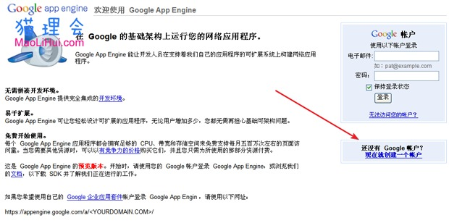

## 2.创建Google App Engine的ID

2.1顺利登录后，点击Creat Application

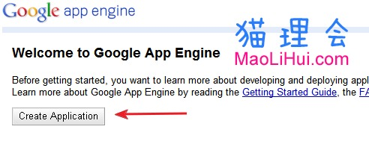

2.2接着输入你的手机号码，国家选择中国，输入手机号，几秒后，谷歌会发来短信，填上其中的数字即可

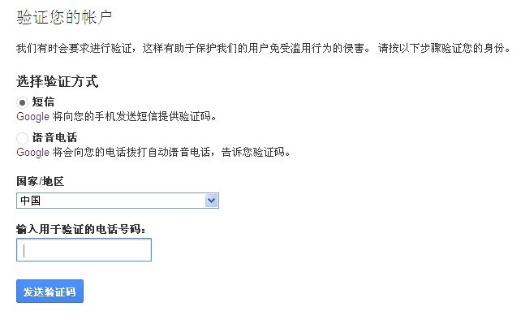

2.3 点击send后，Google App Engine账号即被激活，然后就可以创建新的应用程序了。页面会自动转入“My Applications”页面，点击“Create Application”新建应用，如下图：

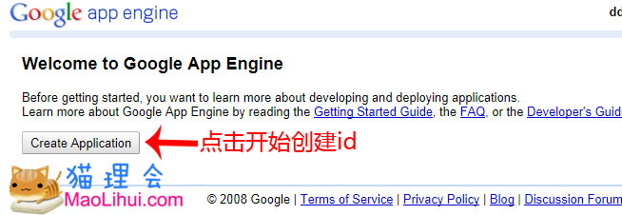下面填写新应用的必要信息，如下图：

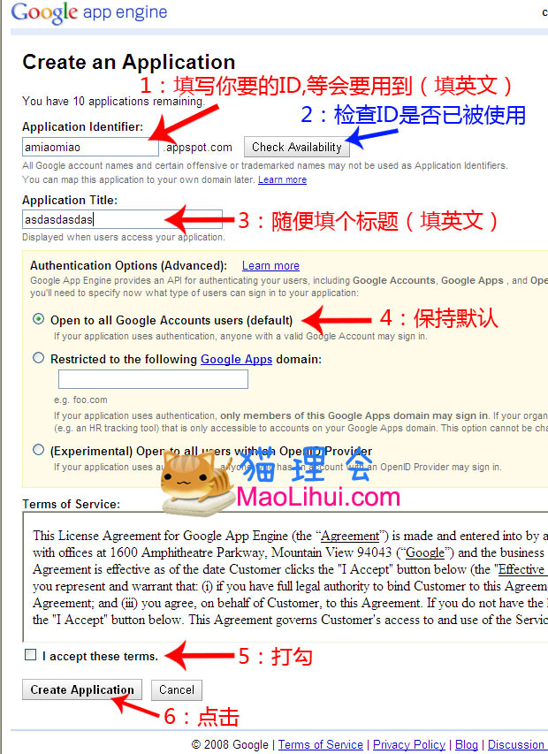  
在上图中第一处添加一个应用名称，如amiaomiao,接着验证一下是否可用，如果可用那么amiaomiao就是你的appid（一定要记住这个id！等会上传时要用到的）第二个空格就是给你的应用取个名字，可以随便填，最后点击提交按钮，如果能看到下图这个页面，就说明你成功创建了一个新的应用

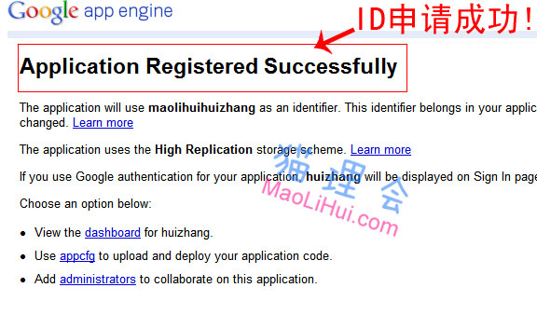

登录<https://appengine.google.com/>也可查看ID,如下图  
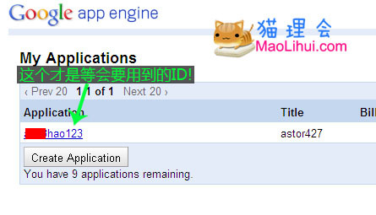

## 3.goagent配置服务

3.1.把下载下来的压缩包先解压！然后打开server文件夹中的uploader.bat 接着依次输入id,Gmail邮箱和密码(输入密码时可能看不到任何符号，这是正常的，输完后按回车即可),稍等片刻，程序会自动上传至谷歌服务器（有时可能会失败，多试几次就可以了）  
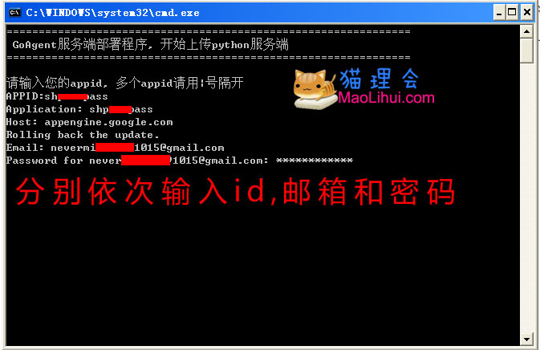

3.2:最后看见【上传成功】字样就可以了，否则请重新上传  
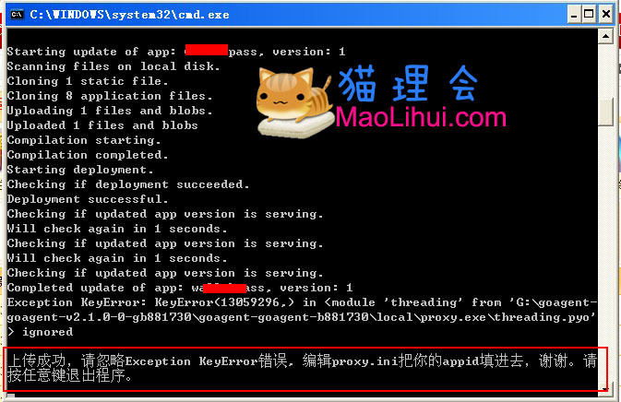

3.3.将local文件夹中的 proxy.ini 拖入到记事本中即可打开，打开后在[gae]下方的appid=goagent修改成appid=你的id(备注:每个人的id都不同，不要写图上的abcmaolihui，因为这只是个例子(注意修改时不要删除空格)。

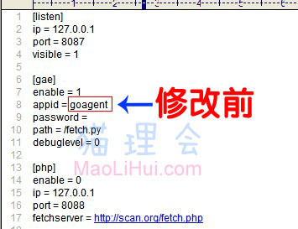

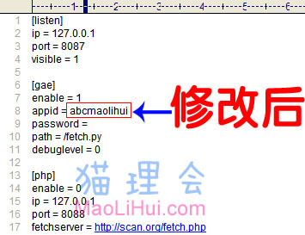

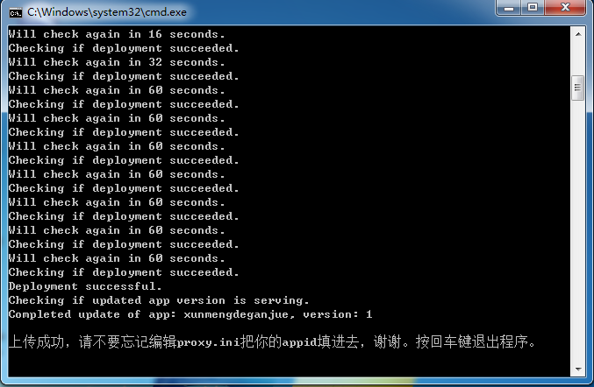

## 4.浏览器端设置

Google chrom浏览器安装插件：

<https://chrome.google.com/webstore/detail/proxy-switchysharp/dpplabbmogkhghncfbfdeeokoefdjegm>

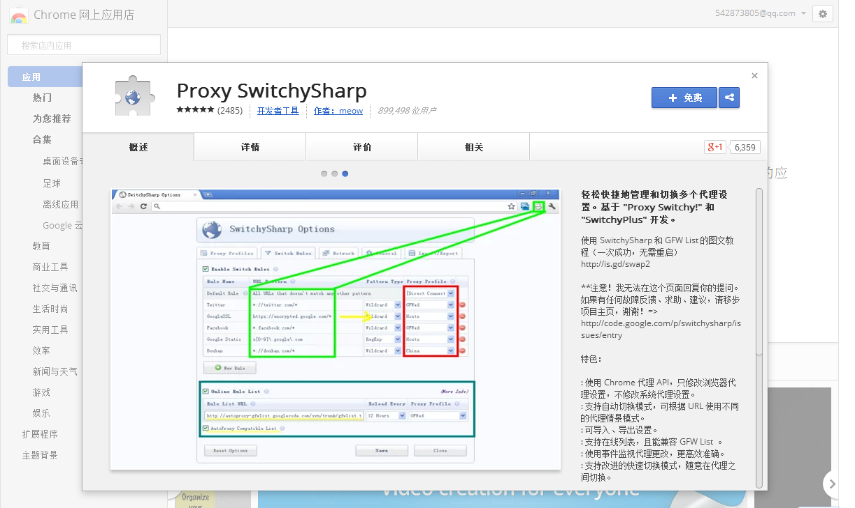

点击“免费”后即可安装，安装后在浏览器右上角折叠图标下会有Proxy SwitchyCharp的代理图标如下：

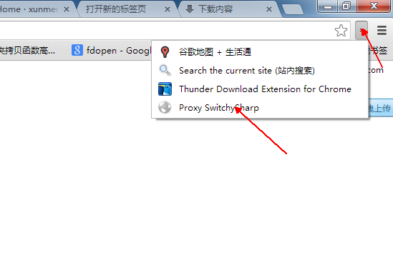

点击该图标后会有如下内容，然后点击“选项”进入配置页：

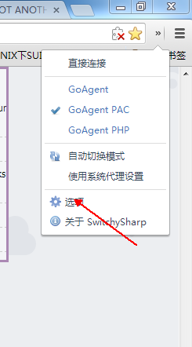

.

将标签切换到“导入/导出”，然后点击“从文件恢复”

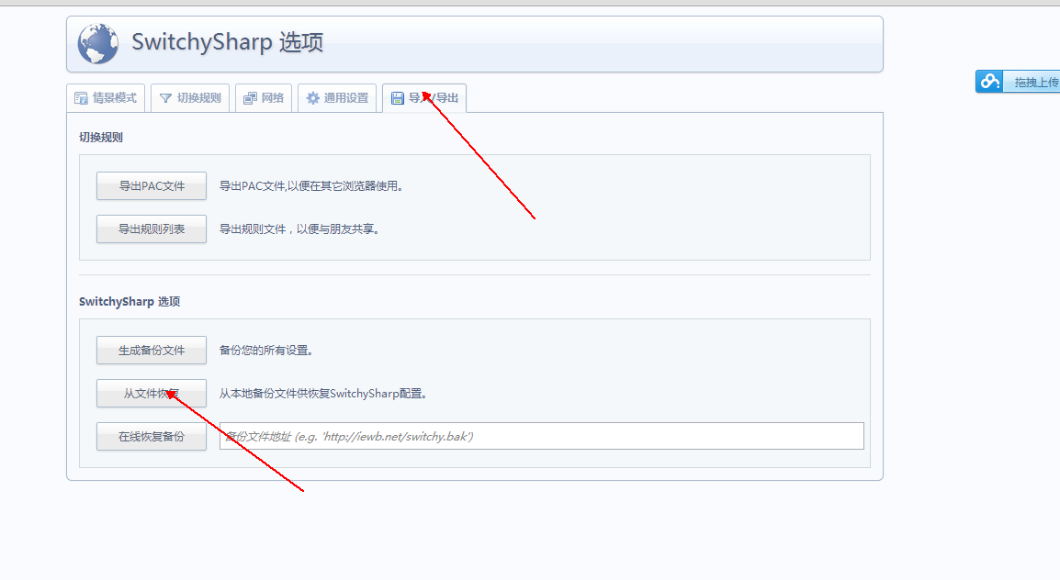

然后将我们之前下载的文件解压后的目录里面local文件夹里面的 SwitchyOptions.bak文件 导入然后保存即可.

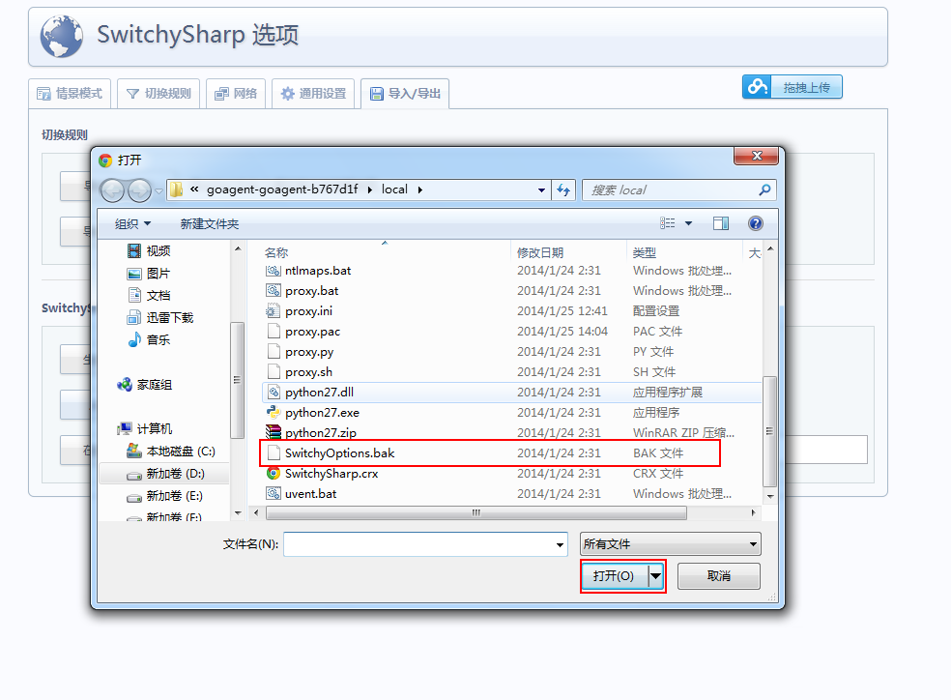

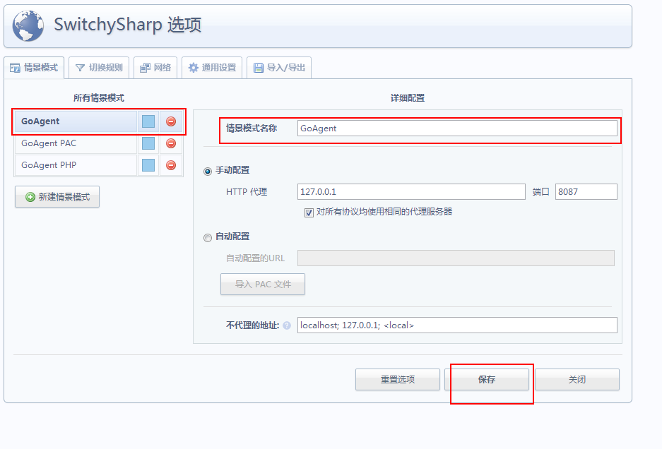

浏览器设置结束。

然后找到软件包里面的代理软件开启代理：

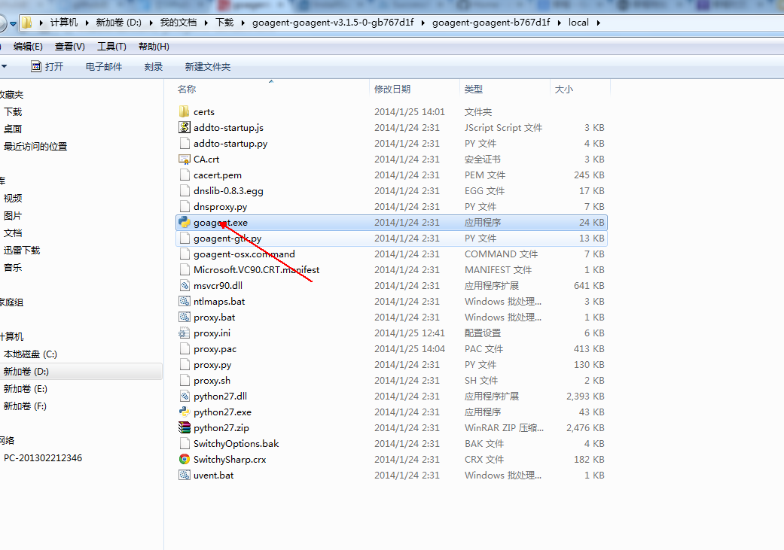

# 三、使用

## 1.开启代理软件

在软件包解压目录下local目录中找到goagent.exe点击打开

## 2. 在浏览器上打开代理

展开代理图标：

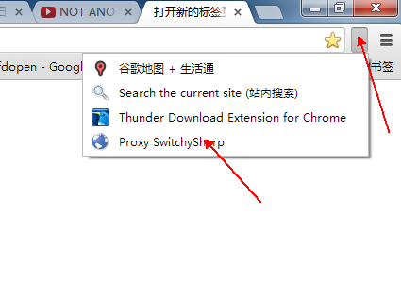

点击设置的代理名字，开始享受有代理的浏览器。如果不需要翻墙直接点击直接连接就可以了。

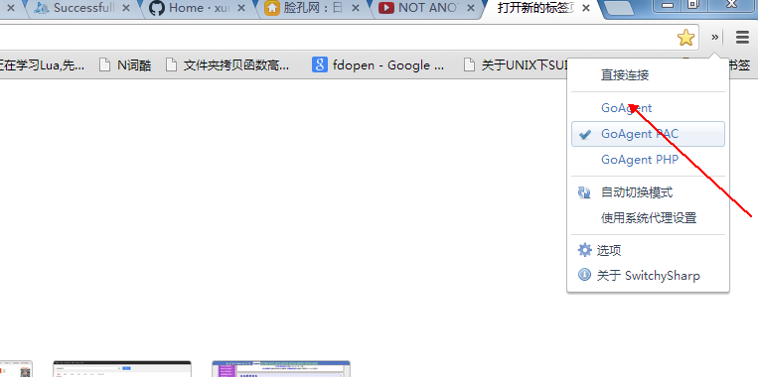

OK 接下来试试你曾经不能访问的网站看能否访问到吧！比如：[www.yutube.com](http://www.yutube.com)

# 参考资料：

【1】<http://maolihui.com/goagent-detail.html>

【2】<https://code.google.com/p/goagent/> goagent教程